温馨提示：
此题库为Word版，请按住Ctrl,滑动鼠标滚轴，调节合适的观看比例，关闭Word文档返回原板块。
考点6 功和能
一、选择题
1.(2015·江苏高考)如图所示,轻质弹簧一端固定,另一端与一质量为m、套在粗糙竖直固定杆A处的圆环相连,弹簧水平且处于原长。圆环从A处由静止开始下滑,经过B处的速度最大,到达C处的速度为零,AC=h。圆环在C处获得一竖直向上的速度v,恰好能回到A。弹簧始终在弹性限度内,重力加速度为g。则圆环
( )
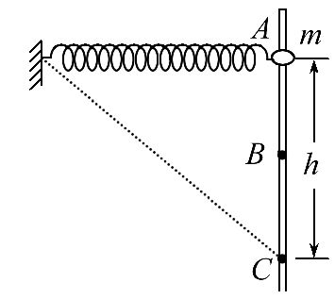
A.下滑过程中,加速度一直减小
B.下滑过程中,克服摩擦力做的功为mv²
C.在C处,弹簧的弹性势能为mv²-mgh
D.上滑经过B的速度大于下滑经过B的速度
【解析】选B、D。圆环受到重力、弹力、阻力、支持力,圆环的运动是先做加速度减小的加速运动,再做加速度增大的减速运动,最后静止,A项错误;A到C过程,根据能量守恒定律有mgh-W_{f}=E_{p}(W_{f}为阻力做功,E_{p}为弹性势能),C到A过程,mv²+E_{p}=mgh+W_{f},联立解得W_{f}=mv²,B项正确;在C处,弹簧的弹性势能为mgh-mv²,C项错误;A到B过程,mgh₁-W_{f1}=m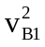+ΔE_{p1},C到B过程,mv²+ΔE_{p2}=m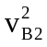+mgh₂+W_{f2},比较得v_{B2}>v_{B1},D项正确。
2.(2015·全国卷Ⅱ)一汽车在平直公路上行驶。从某时刻开始计时,发动机的功率P随时间t的变化如图所示。假定汽车所受阻力的大小f恒定不变。下列描述该汽车的速度v随时间t变化的图线中,可能正确的是( )
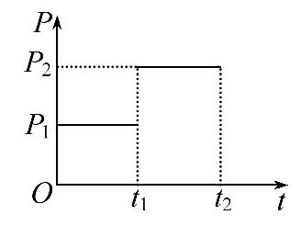
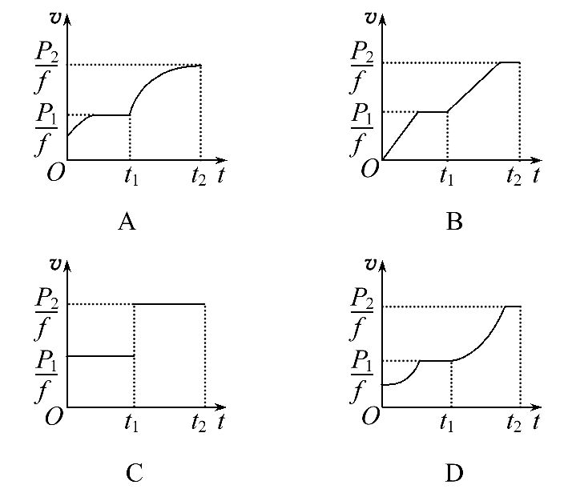
【解析】选A。本题属于机车的恒定功率启动问题。当牵引力大于阻力时,机车加速运动,但速度的增加会导致牵引力变小,机车所受的合力变小,机车的加速度变小,故机车的运动为加速度不断变小的加速运动,直到加速度等于零变为匀速直线运动,故0～t₁时间内,是一个恒定功率加速过程,直到变为匀速直线运动,t₁～t₂时间内,是另一个恒定功率加速过程,直到变为匀速直线运动,故A项正确。
【误区警示】忽略恒定功率启动问题的制约关系导致机车速度变化出错
(1)混淆了机车的恒定功率启动与恒定加速度启动,容易导致错选B。
(2)忽略了惯性的作用,没有注意到汽车的速度不可能突然发生变化,再加之C项图与题干图非常相似而错选C。
(3)对机车的恒定功率启动问题中加速度的变化认识不到位,容易导致错选D。
3.(2015·全国卷Ⅱ)如图,滑块a、b的质量均为m,a套在固定竖直杆上,与光滑水平地面相距h,b放在地面上,a、b通过铰链用刚性轻杆连接,由静止开始运动。不计摩擦,a、b可视为质点,重力加速度大小为g,则 ( )
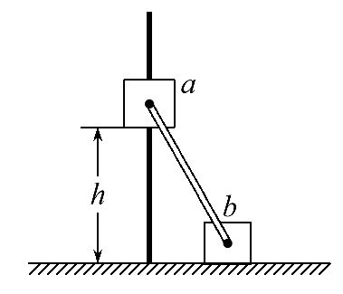
A.a落地前,轻杆对b一直做正功
B.a落地时速度大小为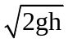
C.a下落过程中,其加速度大小始终不大于g
D.a落地前,当a的机械能最小时,b对地面的压力大小为mg
【解题指南】解答本题时应注意以下三点：
(1)系统机械能守恒。
(2)由速度的分解与合成可得,b滑块的机械能先增大再减小。
(3)a滑块的机械能先减小再增大,机械能最小时杆的作用力为零。
【解析】选B、D。选b滑块为研究对象,b滑块的初速度为零,当a滑块落地时,a滑块没有在水平方向上的分速度,所以b滑块的末速度也为零,由此可得b滑块速度是先增大再减小,当b滑块速度减小时,轻杆对b一直做负功,A项错误;当a滑块落地时,b滑块的速度为零,由机械能守恒定律,可得a落地时速度大小为,B项正确;当b滑块速度减小时,轻杆对a、b都表现为拉力,拉力在竖直方向上有分力与a的重力合成,其加速度大小大于g,C项错误;a的机械能先减小再增大,当a的机械能最小时,轻杆对a、b的作用力均为零,故此时b对地面的压力大小为mg,D项正确。
4.(2015·全国卷Ⅰ)如图,一半径为R,粗糙程度处处相同的半圆形轨道竖直固定放置,直径POQ水平。一质量为m的质点自P点上方高度R处由静止开始下落,恰好从P点进入轨道。质点滑到轨道最低点N时,对轨道的压力为4mg,g为重力加速度的大小。用W表示质点从P点运动到N点的过程中克服摩擦力所做的功。则 ( )
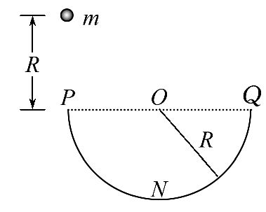
A.W=mgR,质点恰好可以到达Q点
B.W>mgR,质点不能到达Q点
C.W=mgR,质点到达Q点后,继续上升一段距离
D.W<mgR,质点到达Q点后,继续上升一段距离
【解析】选C。在N点由牛顿第二定律得4mg-mg=m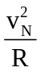;从最高点到N点,由动能定理得2mgR-W=m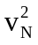,联立解得W=mgR。由于克服阻力做功,机械能减小,所以质点从N点到Q点克服阻力做的功要小于从P点到N点克服阻力做的功,即质点从N点到Q点克服阻力做的功W′<W=mgR,质点从N点到Q点由动能定理得-mgR-W′=m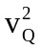-m,解得m>0,所以质点能够到达Q点,并且还能继续上升一段距离,故选项C正确。
【误区警示】本题易误认为质点从N点到Q点克服阻力做的功等于从P点到N点克服阻力做的功,从而错选A项。
5.(2015·浙江高考)我国科学家正在研制航母舰载机使用的电磁弹射器。舰载机总质量为3.0×10⁴kg,设起飞过程中发动机的推力恒为1.0×10⁵N;弹射器有效作用长度为100m,推力恒定。要求舰载机在水平弹射结束时速度大小达到80m/s。弹射过程中舰载机所受总推力为弹射器和发动机推力之和,假设所受阻力为总推力的20%,则 ( )
A.弹射器的推力大小为1.1×10⁶N
B.弹射器对舰载机所做的功为1.1×10⁸J
C.弹射器对舰载机做功的平均功率为8.8×10⁷W
D.舰载机在弹射过程中的加速度大小为32m/s²
【解析】选A、B、D。由题可知,舰载机弹射过程的加速度为a=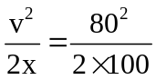m/s²=32m/s²,D项正确;根据牛顿第二定律,0.8(F_{发}+F_{弹})=ma,求得弹射器的推力大小F_{弹}=1.1×10⁶N,A项正确;弹射器对舰载机做的功为W=1.1×10⁶×100J=1.1×10⁸J,B项正确;弹射过程的时间t=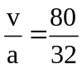s=2.5s,弹射器做功的平均功率P=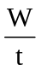=4.4×10⁷W,C项错误。
6.(2015·海南高考)假设摩托艇受到的阻力的大小正比于它的速率。如果摩托艇发动机的输出功率变为原来的2倍,则摩托艇的最大速率变为原来的 ( )
A.4倍 B.2倍 C.倍 D.倍
【解题指南】解答本题时应注意理解以下两点：
(1)当摩托艇速率最大时加速度为零,即牵引力与阻力相等。
(2)输出功率与牵引力的关系：P=Fv。
【解析】选D。当功率为P时,P=Fv=kv·v=kv²;当功率为2P时, 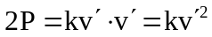,因此, 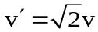,D正确。
7.(2015·海南高考)如图,一半径为R的半圆形轨道竖直固定放置,轨道两端等高;质量为m的质点自轨道端点P由静止开始滑下,滑到最低点Q时,对轨道的正压力为2mg,重力加速度大小为g。质点自P滑到Q的过程中,克服摩擦力所做的功为 ( )
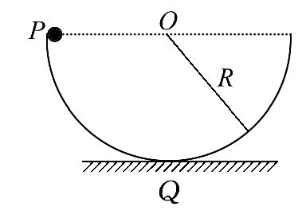
A. 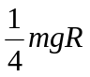 B. 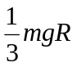 C. 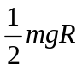 D. 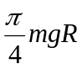
【解题指南】解答本题可按以下思路进行：
(1)先根据牛顿第二定律确定质点在Q点时的速度。
(2)再结合动能定理计算出克服摩擦力所做的功。
【解析】选C。在Q点,F_{N}-mg=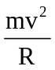,所以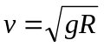;由P到Q根据动能定理得mgR-W_{f}=mv²,
解得W_{f}=mgR,故C正确。
8.(2015·天津高考)如图所示,固定的竖直光滑长杆上套有质量为m的小圆环,圆环与水平状态的轻质弹簧一端连接,弹簧的另一端连接在墙上,且处于原长状态,现让圆环由静止开始下滑,已知弹簧原长为L,圆环下滑到最大距离时弹簧的长度变为2L(未超过弹性限度),则在圆环下滑到最大距离的过程中 ( )
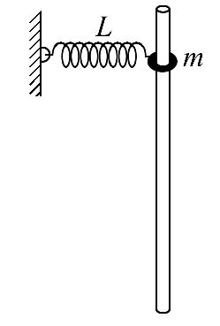
A.圆环的机械能守恒
B.弹簧弹性势能变化了mgL
C.圆环下滑到最大距离时,所受合力为零
D.圆环重力势能与弹簧弹性势能之和保持不变
【解题指南】解答本题时应从以下两点进行分析：
(1)圆环下滑过程中,圆环动能、重力势能与弹簧弹性势能之和不变。
(2)圆环由静止开始下滑到圆环下滑到最大距离过程中,先加速后减速。
【解析】选B。圆环下滑过程中,圆环动能、重力势能与弹簧弹性势能之和保持不变,故选项A、D错误;圆环从最高点(动能为零)到最低点(动能为零),重力势能减少了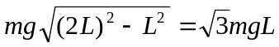,根据机械能守恒,弹簧弹性势能增加了mgL,故选项B正确;圆环由静止开始下滑到圆环下滑到最大距离过程中,先加速后减速,下滑到最大距离时,所受合力不为零,故选项C错误。
二、计算题
9.(2015·江苏高考)一转动装置如图所示,四根轻杆OA、OC、AB和CB与两小球及一小环通过铰链连接,轻杆长均为l,球和环的质量均为m,O端固定在竖直的轻质转轴上。套在转轴上的轻质弹簧连接在O与小环之间,原长为L。装置静止时,弹簧长为L。转动该装置并缓慢增大转速,小环缓慢上升。弹簧始终在弹性限度内,忽略一切摩擦和空气阻力,重力加速度为g。求：
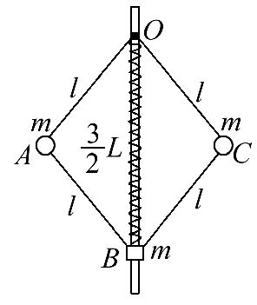
(1)弹簧的劲度系数k。
(2)AB杆中弹力为零时,装置转动的角速度ω₀。
(3)弹簧长度从L缓慢缩短为L的过程中,外界对转动装置所做的功W。
【解题指南】(1)对A球受力分析,准确判断AB轻杆作用力,进一步对环受力分析,再利用平衡知识解决。
(2)对小球A,重力和轻杆的合力提供向心力,对环,竖直方向平衡,找出弹簧长度,定出轻杆OA与竖直方向的夹角联立解决。
(3)根据功能关系,外力所做的功应该等于系统机械能的增加量,即小球动能增加量、小球和小环重力势能增量,就可求出外力所做的功。
【解析】(1)装置静止时,设OA、AB杆中的弹力分别为F₁、T₁,OA杆与转轴的夹角为θ₁。
小环受到弹簧的弹力
F_{弹1}=k·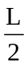
小环受力平衡
F_{弹1}=mg+2T₁cosθ₁
小球受力平衡
F₁cosθ₁+T₁cosθ₁=mg;F₁sinθ₁=T₁sinθ₁
解得k=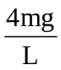
(2)设OA、AB杆中的弹力分别为F₂、T₂,OA杆与转轴的夹角为θ₂,弹簧长度为x。
当T₂=0时,小环受到弹簧的弹力
F_{弹2}=k(x-L)
小环受力平衡
F_{弹2}=mg得x=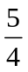L
对小球F₂cosθ₂=mg;
F₂sinθ₂=m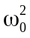lsinθ₂且cosθ₂=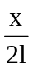
解得ω₀=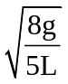
(3)弹簧长度为时,设OA、AB杆中的弹力分别为F₃、T₃,OA杆与弹簧的夹角为θ₃
小环受到弹簧的弹力：
F_{弹3}=k
小环受力平衡：
2T₃cosθ₃=mg+F_{弹3},
且cosθ₃=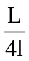
对小球：F₃cosθ₃=T₃cosθ₃+mg;
F₃sinθ₃+T₃sinθ₃=m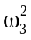lsinθ₃
解得：ω₃=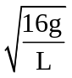
整个过程弹簧弹性势能变化为零,则弹力做的功为零,由动能定理：
W-mg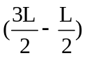-2mg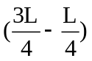=2×m(ω₃lsinθ₃)²
解得：W=mgL+
答案：(1) (2) (3)mgL+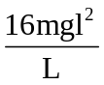
10.(2015·浙江高考)如图所示,用一块长L₁=1.0m的木板在墙和桌面间架设斜面,桌子高H=0.8m,长L₂=1.5m。斜面与水平桌面的倾角θ可在0～60°间调节后固定。将质量m=0.2kg的小物块从斜面顶端静止释放,物块与斜面间的动摩擦因数μ₁=0.05,物块与桌面间的动摩擦因数为μ₂,忽略物块在斜面与桌面交接处的能量损失。(重力加速度取g=10m/s²;最大静摩擦力等于滑动摩擦力)
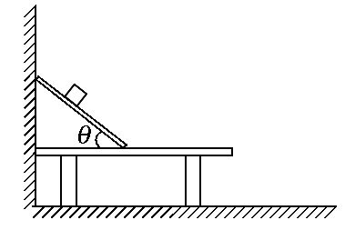
(1)求θ角增大到多少时,物块能从斜面开始下滑。(用正切值表示)
(2)当θ角增大到37°时,物块恰能停在桌面边缘,求物块与桌面间的动摩擦因数μ₂。
(已知sin37°=0.6,cos37°=0.8)
(3)继续增大θ角,发现θ=53°时物块落地点与墙面的距离最大,求此最大距离x_{m}。
【解题指南】解答本题时应从以下两点进行分析：
(1)要会用牛顿运动定律和功能关系熟练分析力学问题。
(2)要能够用运动学公式解答运动参量。
【解析】(1)为使小物块下滑,则mgsinθ≥μ₁mgcosθ
θ满足的条件tanθ≥0.05
(2)克服摩擦力做功W_{f}=μ₁mgL₁cosθ+μ₂mg(L₂-L₁cosθ)
由动能定理得mgL₁sinθ-W_{f}=0
代入数据得μ₂=0.8
(3)由动能定理得mgL₁sinθ-W_{f}=mv²
代入数据得v=1m/s
H=gt²
t=0.4s
x₁=vt
x₁=0.4m
x_{m}=x₁+L₂=1.9m
答案：(1)tanθ≥0.05 (2)0.8 (3)1.9m
11.(2015·重庆高考)同学们参照伽利略时期演示平抛运动的方法制作了如图所示的实验装置。图中水平放置的底板上竖直地固定有M板和N板。M板上部有一半径为R的圆弧形的粗糙轨道,P为最高点,Q为最低点,Q点处的切线水平,距底板高为H。N板上固定有三个圆环。将质量为m的小球从P处静止释放,小球运动至Q飞出后无阻碍地通过各圆环中心,落到底板上距Q水平距离为L处。不考虑空气阻力,重力加速度为g。求：
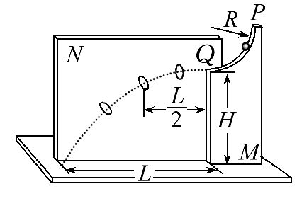
(1)距Q水平距离为的圆环中心到底板的高度。
(2)小球运动到Q点时速度的大小以及对轨道压力的大小和方向。
(3)摩擦力对小球做的功。
【解题指南】解答本题时应从以下两点进行分析：
(1)小球离开Q点后做平抛运动。
(2)小球运动到轨道最低点时重力和支持力的合力提供向心力。
【解析】(1)设距Q水平距离为的圆环中心到Q点的竖直高度为h。小球离开Q点后做平抛运动,由平抛运动的规律可得：
H=gt²,L=v_{Q}t;
h=gt′²,=v_{Q}t′。
由以上四式联立解得h=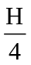,故距Q水平距离为的圆环中心到底板的高度为：H-h=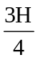
(2)小球离开Q点后做平抛运动,由平抛运动的规律可得：
H=gt²,L=v_{Q}t
解得小球运动到Q点时速度的大小：
v_{Q}=L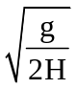
小球离开Q点前做圆周运动,在离开Q点前瞬间,由牛顿第二定律可得：
F_{N}-mg=m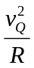
故小球所受轨道支持力的大小：
F_{N}=mg+m=mg(1+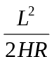);
方向：竖直向上。
由牛顿第三定律可得,小球对轨道压力的大小：
F_{N}′=F_{N}=mg(1+);
方向：竖直向下。
(3)小球由P点运动到Q点的过程中,由动能定理可得：
mgR+W_{摩擦力}=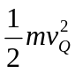-0
所以摩擦力对小球做的功：
W_{摩擦力}=-mgR=mg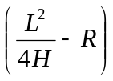
答案：(1)
(2)速度的大小：L
压力的大小：mg(1+) 方向：竖直向下
(3)mg
12.(2015·福建高考)如图,质量为M的小车静止在光滑水平面上,小车AB段是半径为R的四分之一光滑圆弧轨道,BC段是长为L的粗糙水平轨道,两段轨道相切于B点。一质量为m的滑块在小车上从A点由静止开始沿轨道滑下,重力加速度为g。
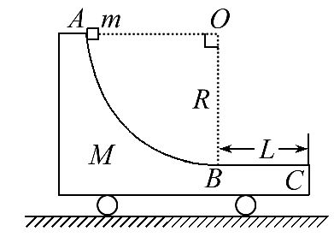
(1)若固定小车,求滑块运动过程中对小车的最大压力。
(2)若不固定小车,滑块仍从A点由静止下滑,然后滑入BC轨道,最后从C点滑出小车。已知滑块质量m=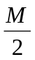,在任一时刻滑块相对地面速度的水平分量是小车速度大小的2倍,滑块与轨道BC间的动摩擦因数为μ,求：
①滑块运动过程中,小车的最大速度大小v_{m}。
②滑块从B到C运动过程中,小车的位移大小s。
【解题指南】解答本题时应注意以下两点：
(1)光滑的圆弧轨道和粗糙的水平轨道。
(2)任一时刻滑块水平分速度是小车速度的两倍。
【解析】(1)由于圆弧轨道光滑,滑块下滑过程机械能守恒,有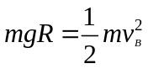
滑块在B点处,对小车的压力最大,由牛顿第二定律有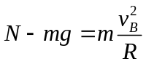
解得N=3mg
据牛顿第三定律可知N′=3mg
(2)①滑块滑到B处时小车和滑块速度达到最大,由机械能守恒有
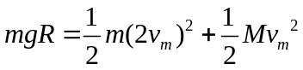
解得v_{m}=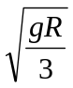
②设滑块的位移为s₁,由于任一时刻滑块水平分速度是小车速度的2倍,
因此有2s=s₁
且s+s₁=L
解得小车的位移大小s=
答案：(1)3mg (2)① ②
13.(2015·四川高考)严重的雾霾天气,对国计民生已造成了严重的影响,汽车尾气是形成雾霾的重要污染源,“铁腕治污”已成为国家的工作重点。地铁列车可实现零排放,大力发展地铁,可以大大减少燃油公交车的使用,减少汽车尾气排放。
若一地铁列车从甲站由静止启动后做直线运动,先匀加速运动20s达最高速度72km/h,再匀速运动80s,接着匀减速运动15s到达乙站停住。设列车在匀加速运动阶段牵引力为1×10⁶N,匀速运动阶段牵引力的功率为6×10³kW,忽略匀减速运动阶段牵引力所做的功。
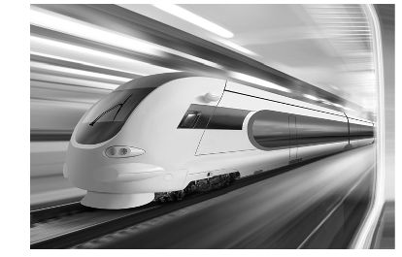
(1)求甲站到乙站的距离。
(2)如果燃油公交车运行中做的功与该列车从甲站到乙站牵引力做的功相同,求公交车排放气态污染物的质量。(燃油公交车每做1焦耳功排放气态污染物3×10⁻⁶克)
【解析】(1)设列车匀加速直线运动阶段所用的时间为t₁,距离为s₁;在匀速直线运动阶段所用的时间为t₂,距离为s₂,速度为v;在匀减速直线运动阶段所用的时间为t₃,距离为s₃;甲站到乙站的距离为s。则
s₁=vt₁ ①
s₂=vt₂ ②
s₃=vt₃ ③
s=s₁+s₂+s₃ ④
联立①②③④式并代入数据得
s=1 950m⑤
(2)设列车在匀加速直线运动阶段的牵引力为F,所做的功为W₁;在匀速直线运动阶段的牵引力的功率为P,所做的功为W₂。设燃油公交车做与该列车从甲站到乙站相同的功W,将排放气态污染物质量为M。则
W₁=Fs₁ ⑥
W₂=Pt₂ ⑦
W=W₁+W₂ ⑧
M=(3×10⁻⁹kg·J⁻¹)·W ⑨
联立①⑥⑦⑧⑨式并代入数据得M=2.04kg
答案：(1)1 950m (2)2.04kg

